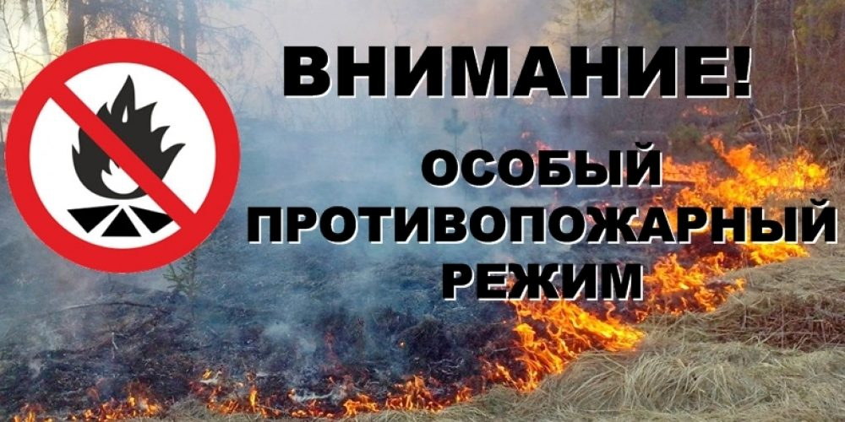
С 19 апреля вводится особый противопожарный режим во всех муниципальных образованиях края, кроме города Норильска, Туруханского района, Таймырского Долгано-Ненецкого, Эвенкийского муниципальных районов. Введение особого противопожарного режима связано с началом пожароопасного сезона, в связи с повышением пожарной опасности в результате наступления неблагоприятных климатических условий (сухая и ветреная погода), а также с необходимостью стабилизации обстановки с пожарами.
На территориях поселений и городских округов, садоводческих, огороднических и дачных некоммерческих объединений, предприятий нельзя разводить костры, сжигать мусор и проводить пожароопасные работы.
Для контроля над выполнением требований пожарной безопасности будет усилено патрулирование, организовано дежурство специальных маневренных групп и мобильных постов, ограничивающих доступ населения в леса.
В период действия особого противопожарного режима за совершение нарушений требований пожарной безопасности увеличивается сумма административного штрафа.
Напомним, за поджог травы во время особого противопожарного режима предусмотрен штраф.
Для граждан он составляет 2-4 тысячи рублей;
Должностным лицам придется заплатить — 15-30 тысяч рублей;
Для юридических лиц размер штрафа составит 400 — 500 тысяч рублей.
Кроме этого, выжигание сухой травы запрещено, в соответствии с Постановлением Правительства Российской Федерации №1213 от 0.11.2015.
Телефон спасения 101, 112

